KATA PENGANTAR
“Segala perkara dapat kutanggung di dalam
Dia yang memberi kekuatan padaku ”
Filipi 4 : 13
Syukur dan terima kasih kepada Allah pencipta dan pemelihara hudup dan
kehidupan. Ia telah menuntun dan memelihara penulis dalam menyusun dan
menyelesaikan karya ilmiah ini. Selama penulisan karya ilmiah ini, penulis
mengalami berbagai bentuk masalah dan kendala namun semuanya itu dapat teratasi
dengan baik oleh karena kuasa dan kebaikan Tuhan yang senantiasa dinyatakan
kepada penulis. Dalam segala pergumulan itu, dengan cara-Nya sendiri, .Allah
menghibur dan mnguatkan penulis dengan mamakai orang- orang diseki tar-penulis/
untuk menjadi alat-Nya memberikan dorongan dan bantuan kepada penulis.
Pada kesempatan ini, penulis hendak menyampaikan terima, kasih kepada
semua pihak yag telah membantu penulis dalam penysusunan karya ilmiah ini, antara
lain: •/ ■ ‘ ’ . : . . *
- Bapak dan Ibu tercinta; Jusuf Sangga (Ayah) dan Damaris Datuallo (Ibu) yang
telah memberi kesempatan numpang di dunia dan membesarkan penulis dalam
kesederhanaan dan bulatan cinta kasih..
- Pdt.Andarias Tandi Sitammu, M.Th dan Naomi Sampe, S.Th, selaku dosen
pembimbing yang dengan penuh kesabaran membimbing dan mengarahkan
penulis selama penyusunan skripsi ini.
- Bpk. Pelaksana Tugas Ketua STAKN Toraja yang telah menjadi orang tua wali
selama menempuh pendidikan di kampus ini.

- Bpk, Diks Pasande. MTh, Bpk A.K Sampe Asang, Bpk Andarias Tandi
Sitammu, MTh, Ibu Naomi Sampe STh selaku dosen wali
- Segenap dosen dan staf pengajar STAKN Toraja yag telah mengajar dan
memberikan ilmunya kepada penulis di dalam segala mang dan waktu. Para
pegawai yang telah membantu penulis dalam mengurus segala yang dibutuhkan
dalam proses perkuliahan.
- Kepala Lembanag Baruppu' Utara dan Kapala Kampung Kariango yang telah..
meluaskan penulis.untuk melaksanakan penelitian.
- Yang terkasih Redi yang selalu mendukung dan memberi dukungan kepada
penulis, terimakasih atas kesabaran dan pengertiannya •
- Sahabat dan saudaraku, Ako’.’Feby, Mersy, Lotju, Iwan, Bunga, Kak Nona, Ecy
Rante Manik, Naomi Rante, Lisna Yanti Rerung, Ilda. Terimakasih atas
bantuan, kasih sayang dan canda tawanya
- Rannu Sanderan, dan Ibu Naomi Sampe yang banyak memmbantu penulis
dalam menyelesaikan karya ilmiah ini.
• Tidak ada yang dapat kuberikan sebagai balasan atas kebaikan yang diberikan
kepada penulis kecuali doa kepada Tuhan kiranya Dia tetap memberkati kita dalam
meniti hari- hari selanjutnya.
Rantepao, Juli 20010
Salam dan doa
Penulis,
iv

POtUflTflfltWU
INDflJimUHJ UCLU41 UM414W
J!
■BifilUUJ TtUHCfl UtPflbfl
TU4I41H
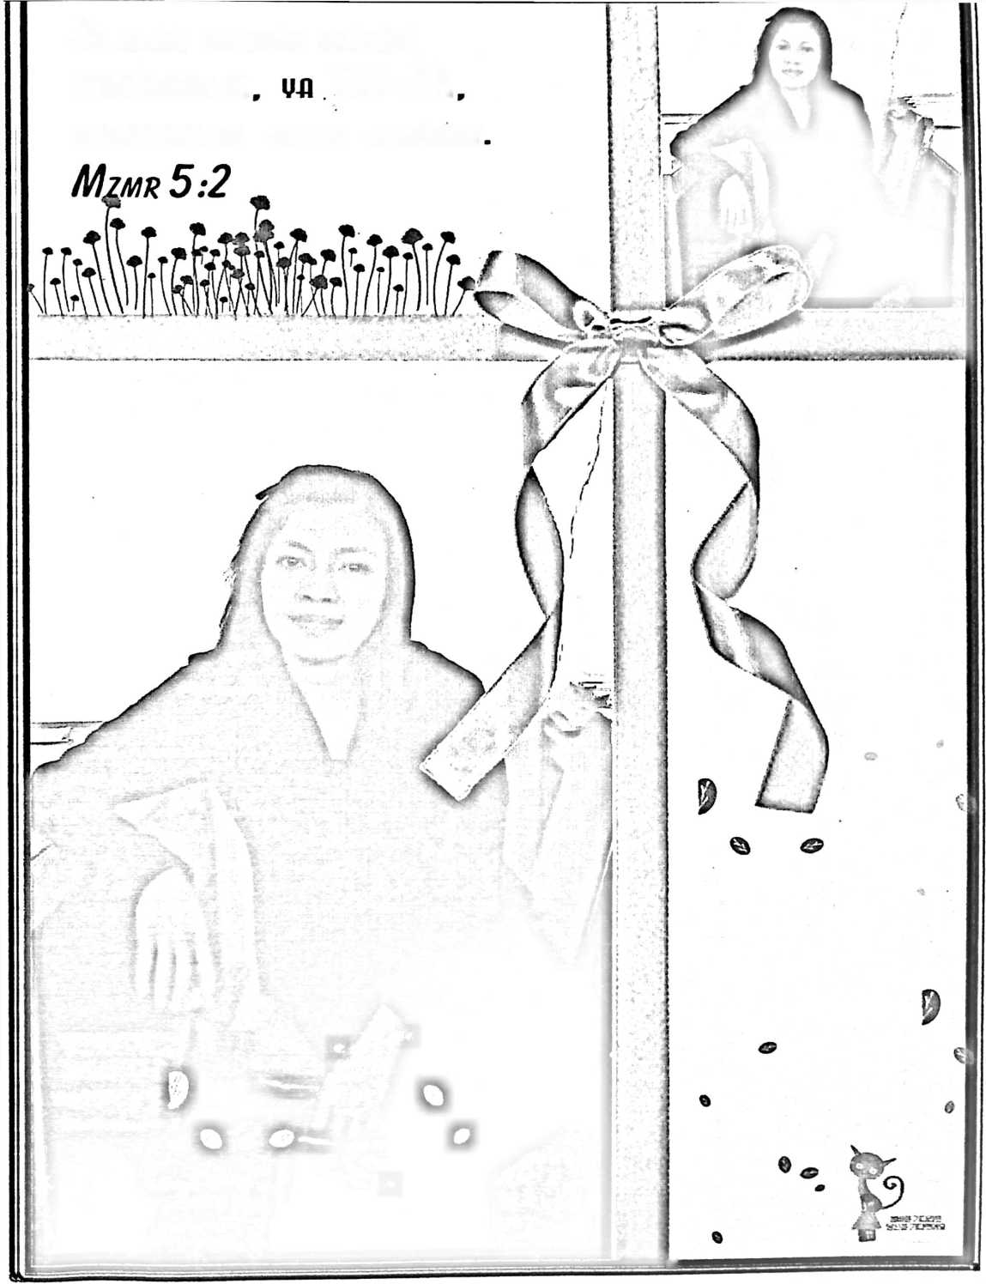

DAFTAR ISI
HALAMAN JUDUL i
HALAMAN PERETUJUAN ii
KATA PENGANTAR iii
DAFTAR ISI.. v
BAB I PENDAHULUAN 1 •
- Latar Belakang 1
- Rumusan Masalah 5 -
- Tujuan Penulisan ;.... 5
D. Signifikansi Penulisan ..; ' 5
- Metode penelitian...... 5
- Hipotesis...; 6
- Sistematika Penulisan ; ;....... 6
BAB II LANDASAN TEORI 7
- Pengetian Remaja 7
- Pandangan Alkiab tentang Remaja 14
1. Menurut Perjanjian Lama 14
2. Menurut Perjanjian Baru : 15
- Peran Remaja dalam Gereja 15
- Kenakalan Remaja 18
- Faktor-Faktor Penyebab Kenakalan Remaja 20
v

- Upaya Penanggulangan Kenakalan Remaja 25
BAB III METODOLOGI PENELITIAN 32
A. Gambaran umum tempa penelitian 32
■ B. Populasi dan Sampel 33
1. Populasi 33
2. Sampel 34
C. Variabel dan Desain Penelitian 35
1. Variabel 35
2. Desain Penelitian....... '. 37
- Definisi Operasional dan Pengukuran Variabel. 37
1. Definisi Operasional.... ...... ... 37
2. Pengukuran Variabel 38
- Teknik. Pengumpulan Data 39
F- Teknik Analisis Data ...1 .... ........ i......... 40
BAB IV PEMAPARAN HASIL PENELITIAN DAN ANALISIS 41
A. Pemaparan Hasil Penelitian ; 41
1. Hasil Angket (Ouisioner) 41
2. Hasil Wawancara 54
B. Analisis Hasil Penelitian 57
BABV KESIMPULAN DAN SARAN 61
A. Kesimpulan 61
B. Saran-saran 62
vi

i
DAFTAR PUSTAKA
63
LAMPIRAN
CURRICULUM VITAE
vii

